Prototype 1

Donderdag 22 november is prototype 1 afgeleverd. In dit hoofdstuk is te lezen wat er in dit prototype verwerkt is.

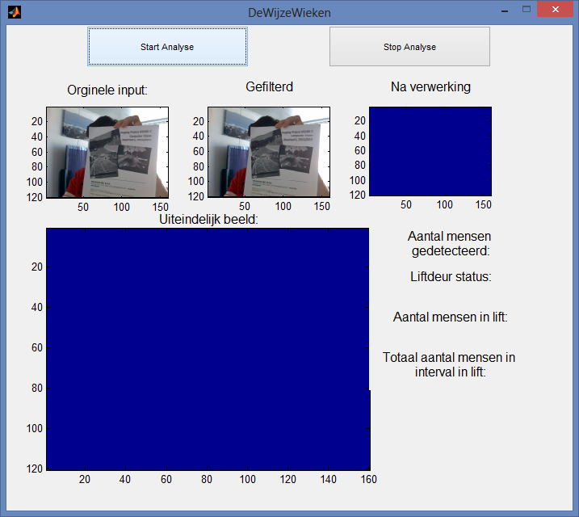Prototype 1 bevat onder andere een werkende GUI, die vier beelden toont: Originele beeld, gefilterd beeld, verwerkt beeld en het uiteindelijke beeld. Dit is te zien in *Figuur 1*. De ‘originele input’ laat de beelden zien die rechtstreeks van de webcam naar de computer worden gestuurd. Het ‘Gefilterd’ laat het beeld na de verwerking *normalise* zien. ‘Na verwerking’ bevat het beeld na *segmentation*. Wat deze functies precies doen, wordt hieronder beschreven.

Prototype 1 bevat vier dummy-functies: *normalise*, *property*, *classification* en *count*. Voor deze operaties geldt: $input=output$. Met het beeld dat binnen komt, wordt dus niets mee gedaan en wordt gewoon teruggestuurd door deze functies.

*Figuur 1 - De werkende GUI van Prototype 1*

In dit prototype zitten verder nog twee functies die wel iets met het beeld doen: *labeling* en *segmentation*. Zoals te zien in *Figuur 1* maakt de functie *segmentation* het beeld zo goed als blauw. *Segmentation* zou de lift moeten herkennen qua kleur. Op dit moment worden alleen de kleuren van de lift worden soms met iets lichter blauw getoond. Doordat *segmentation* niet de juiste informatie retourneert, kan de functie *labeling* (te zien bij ‘Uiteindelijk beeld’) ook haar werk (vaststellen wat de lift is) niet uitvoeren.

**Evaluatie**